La10. Badanie przebiegu zmienności funkcji (granice, pochodne, ekstrema)

10.1. WPROWADZENIE
Jeżeli równanie nieliniowe jest wielomianem, to miejsca zerowe można wyznaczyć za pomocą funckji roots().

RÓWNANIA NIELINIOWE jednej zmiennej
Pierwiastki rzeczywiste równania nieliniowego
f(x)=0
można określić za pomocą funkcji fzero.
Wykres funkcji jednej lub kilku funkcji jednej zmiennej x można wykonać za pomocą funkcji fplot.

Warianty wywołania fzero
1. x = fzero(fun,x0)
gdzie fun – funkcja akceptująca parametr wejściowy skalarny rzeczywisty x, x0 – przybliżona wartość rozwiązania, x – wartość znalezionego rozwiązania, w pobliżu którego funkcja fun zmienia znak /x=NaN w przypadku braku rozwiązania/

2. x = fzero(fun,x0,options) lub x = fzero(fun,x0,[])
gdzie options – opcje zadawane za pomocą funkcji optimset, [] – standardowe wartości wektora options

3. x = fzero(fun,x0,options, p1,p2,...)
gdzie p1,p2, ... – parametry funkcji fun

4. [x,fval] = fzero(fun,x0,options, p1,p2,...)
gdzie fval – wartośc funkcji celu opisanej w FUN, w punkcie x

5. [x,fval,exitflag] = fzero(fun,x0,options, p1,p2,...)
gdzie exitflag – stan rozwiązania: >0 – rozwiązanie zbieżne, 0 – osiągnięto maksymalną liczbę iteracji, <0 – brak zbieżności procesu iteracyjnego

6. [x,fval,exitflag,output] = fzero(fun,x0,options, p1,p2,...)
gdzie output.iterations – liczba iteracji

Wykorzystanie fzero do wyznaczenia rozwiązań równania 13-rzędu
Można to prześledzić na przykładzie równania 13-tego stopnia
(x+2)(x²-1)⁶ - 3⋅10⁻⁶ x¹¹ = 0
Z postaci równania można wnosić, że w przedziale nieznacznie większym niż [-2,+1] znajdują się pierwiastki.

function z=zuwar(x);
z=(x+2)*(x*x-1)*(x*x-1)*(x*x-1)*(x*x-1)*(x*x-1)*(x*x-1);
z=z-(3e-6)*x^11;
end

function z=zer(x);
z=0;
end

function [a1,a2,a3]= rnzuwar
%% Ilustruje rozwiazywanie rownan nieliniowych zle uwarunkowanych
fprintf('\n Funkcja [a1,a2,a3] = rnzuwar');
fprintf('\n Funkcja nieliniowa jest wykreslana za pomoca funkcji fplot.');
% wykres funkcji nieliniowej
lims=[-2.03 1.5 -0.0001 0.0001];
%lims=[-2.03 1.5 -0.01 0.01];
%lims=[-2.03 1.5 -0.1 0.01];
%lims=[-2.03 1.5 ];

fplot('[zuwar(x),zer(x)]',lims); grid on;
xlabel('x'); ylabel('y');
%% miejsca zerowe
[a1,fval,exitflag,output]=fzero('zuwar',1.02);
a1,fval,exitflag,output.iterations,output.algorithm

%a2=fzero('zuwar',-2);
%% miejsca zerowe
[a2,fval,exitflag,output]=fzero('zuwar',-2);
a2,fval,exitflag,output.iterations,output.algorithm

%a3=fzero('zuwar',1);
%% miejsca zerowe
[a3,fval,exitflag,output]=fzero('zuwar',1);
a3,fval,exitflag,output.iterations,output.algorithm

%%% zaznaczenie wyznaczonych rozwiazan na wykresie funkcji
hold on
plot(a3,0,'mo',a2,0,'r*',a1,0,'bx');
text(a3,5,' x3'); text(a2,5,' x2'); text(a1,2.5,' x1');
title('y=(x+2)*(x^2-1)^6 - 3×10-6*x^11 ');
grid on;
hold off
disp('Dalej? ENTER'); pause;
close;
fprintf('\n Rozwiazania rownania nieliniowego zle uwarunkowanego');
fprintf('\n (x+2)*(x^2-1)^6 - 3×10-6*x^11 = 0');
fprintf('\n po przyjeciu punktow stratowych: ');
fprintf('\n 1.02, -2, 1');
fprintf('\n x1 = %.15f',a1);
fprintf('\n x2 = %.15f',a2);
fprintf('\n x3 = %.15f',a3);
fprintf('\n\n *** KONIEC programu rnzuwar ***');
end

Rys. 10.1a. Przebieg funkcji z zaznaczonymi pierwiastkami.

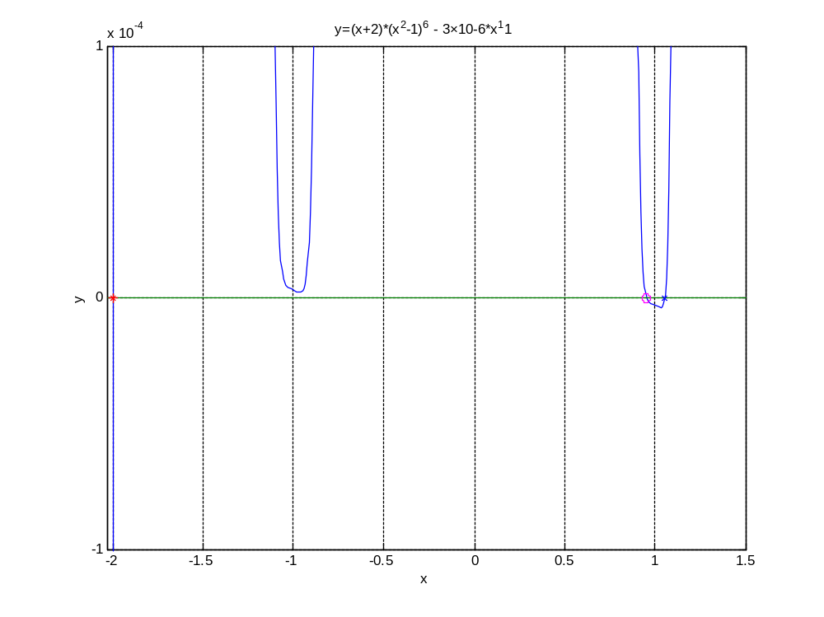
Rys. 10.1b. Przebieg funkcji dla innej skali na osi y.

Obliczenia symboliczne - tworzenie zmiennych symbolicznych

function symtest
% Tworzenie symbolicznych zmiennych syms a b c x i symbolicznej funkcji
syms a b c x
y = a*x^2 + b*x + c;
y
f = a + b;
f
% Tworzenie zmiennej wielowymiarowej A=sym('a',[1 20])
A=sym('a',[1 20]);
A
% Tworzenie symbolicznego wyrazenia p =(1+sqrt(sym(5)))/2;
p=(1+sqrt(sym(5)))/2;
% Wykorzystanie symbolicznego wyrazenia p
w = p^2 - p - 1;
w
end

>> cd c:\jg
>> symtest

y =

a*x^2 + b*x + c

f =

a + b

A =

[ a1, a2, a3, a4, a5, a6, a7, a8, a9, a10, a11, a12, a13, a14, a15, a16, a17, a18, a19, a20]

w =

(5^(1/2)/2 + 1/2)^2 - 5^(1/2)/2 - 3/2

>>

Badanie funkcji - miejsca zerowe, extremum, punkty przegięcia

function badfun
syms x
% zalozenie wartosci rzeczywistych dla zmiennej symbolicznej
assume(x,'real');
% badana funkcja symboliczna
licznik=3*x^3 + 17*x^2 + 6*x +1;
mianownik=2*x^3 - x + 3;
y=licznik./mianownik;
% wykres badanej funkcji wg fplot()
fplot(y);
title(' wykres y=(3*x^3 + 17*x^2 + 6*x +1)/(2*x^3 - x + 3)');
grid on; xlabel('x'); ylabel('y');
hold on; % zatrzymanie wykresu do dalszego uzupelnienia
% asymptoty funkcji dla x=-inf oraz x=inf
asymptota1=limit(y,x,-inf);
asymptota1
asymptota2=limit(y,x,inf);
asymptota2
plot(xlim,[asymptota1 asymptota2],'LineStyle','-.','Color',[0.1 0.2 0.3]);
% miejsca zerowe
pierwiastki=poles(y,x);
pierwiastki
pierwiastkiWartosc=double(pierwiastki);
pierwiastkiWartosc
% pochodne
dydx=diff(y,x);
dydx
% znajdowanie extremum dla dydx0=dydx=0
dydx0=solve(dydx,x);
dydx0
dydx0Wartosc=double(dydx0);
dydx0Wartosc
% wartosc extremum
yextremum=subs(y,x,dydx0);
yextremum
yextremumWartosc=double(yextremum);
yextremumWartosc
% dodanie do wykresu punktu extremum
plot(dydx0, yextremumWartosc, 'ob');
% druga pochodna
d2yd2x=diff(y,x,2);
d2yd2x
% wspolny mianownik
d2yd2xsimplify=simplify(d2yd2x);
d2yd2xsimplify
% punkty przegiecia
pp0=vpasolve(d2yd2x,x);
pp0
pp0(imag(pp0)~=0) = []; % bez czesci urojonych
plot(pp0, subs(y,x,pp0),'*r'); % dodanie punktow przegiecia
saveas(gcf,'BadanaFunkcja','emf');
input('Dalej? ENTER');close
end

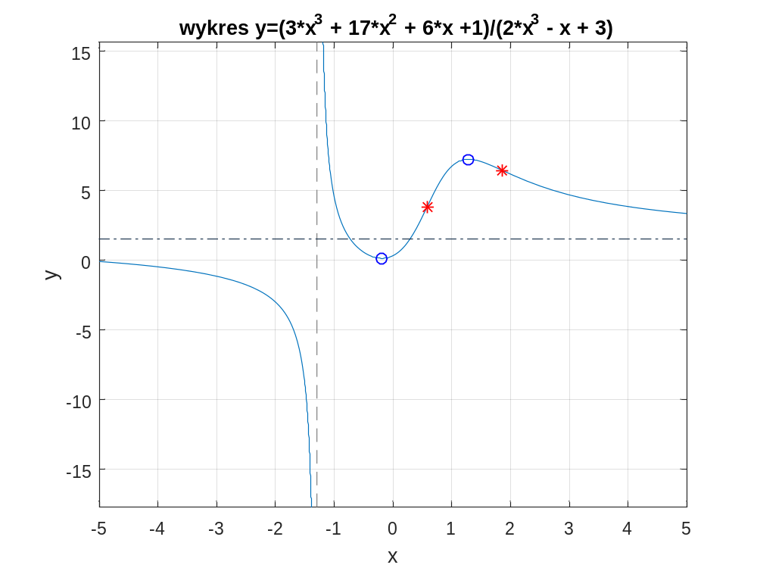
Rys. 10.2. Wykres badanej funkcji z naniesionymi punktami extremum i przegięć oraz asymptotami

Pochodna z parametrem
function pochodnapar
% obliczyc pochodne funkcji y=f(k*sin(k*x))
% deklarowanie zmiennych
syms t k
%funkcja zdefiniowana parametrycznie
x1=k*sin(t)+sin(k*t);
x2=k*cos(t)+cos(k*t);
%1-sze pochodne
dx1dt=diff(x1,t)
dx2dt=diff(x2,t)
%2-gie pochodne
d2x1d2t=diff(x1,t,2)
d2x2d2t=diff(x2,t,2)
end

Calka niezonaczona
function calka
% calka nieoznaczona calka(1/x)
syms x
s=1/x;
int(s,x)
end

10.1. Ćwiczenie laboratoryjne
Napisać program rozwiązujący równanie nieliniowe za pomocą funkcji fzero()
y = x + log(x.^2) + sin(a*x)+cos(x.^2)

gdzie a równa się sumie cyfr albumu studenta.

Parametr a musi być najpierw zapisany jako string, zamieniony na tabelę numeryczną, a następnie powinny być zsumowane wszystkie elementy tabeli numerycznej.
Wykonać wykres funkcji w przedziale (-3.0,+3.0) za pomocą fplot. Na podstawie wykresu funkcji wybrać 3 punkty startowe dla 3-ech różnych rozwiązań wyznaczonych za pomocą fzero().
Wyznaczone miejsca zerowe wyświetlić na ekranie oraz nanieść na wykres funkcji. W tytule wykresu powinny być wyświetlone:
- Nazwisko
- numer albumu jako string
- wartość a jako liczba.
Funkcję y(x) zdefiniowną w m-pliku
- La10Nazwisko_fx.m
oraz program sterujący obliczeniami i wykresem
- La10Nazwisko_fxr.m
należy przesłać Prowadzącemu do oceny.

